Infraport

Funkcie
Infraport slúži k obojsmernému prenosu dát medzi PC a ľubovolným zariadením podporujúci takyto prenos dát napr. mobilný telefón, notebook, tlačiareň, vreckový počítač, digitálny fotoaparát.

Výhoda
Najväčšia výhoda infraportu je že nepotrebujete zariadenie prepájať datovým káblikom spravidla s rôznymi konektormi ale všetky zariadenia komunikujú len prostredníctvom infralúčov. Komunikácia je spoľahlivá a zariadenia dokážu znovu nadviazať spojenie v prípade výpadku, ktorý je kratší ako 1min od prerušenia spojenia.

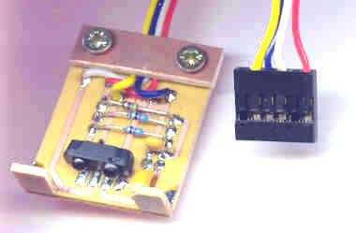

Ako funguje
      - Vytváranie sa začína automatickým zisťovaním ďalšieho zariadenia, alebo na základe požiadavky používateľa.
      - Riadiaca stanica odošle ďaľšiemu zariadeniu požiadavku na spojenie pri rýchlosti 9600 b/s (adresa, rýchlosť spojenia, atď....).
      - Prijímacie zariadenie informácie spracuje , prevezme vedľajšiu úlohu a údaje vráti naspäť.
      - Primárna aj sekundárna stanica potom prispôsobia rýchlosť prenosu a iné parametre spojenia.
      - Na záver primárna stanica odošle sekundárnej stanici údaje o potvrdení pripojenia. (celý tento postup sa napriek svojej zložitosti sa uskutoční za malý okamžik). Zariadenia sú pripravené na prenos údajov.
      - Samotný prenos
Kde sa využíva
V prípade spojenia PC s mobilným telefónom je k dispozícii modem mobilného telefónu, ktorý umožňuje odosielanie a príjem faxov, elektronickej pošty ale aj pripojenie na internet. Pomocou obslužných programov, ktoré sú zvyčajne bezplatne k dispozícii na internete pre konkrétny typ mobilného telefónu. Je možné posielať SMS správy písané na klávesnici PC synchronizovať telefónny zoznam s poštovým programom v PC alebo zálohovať dôležité informácie.
Vladko Virčík IV.D
Par obrazkov len tak pre predstavu
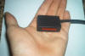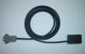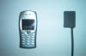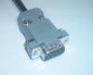
Montáž:
